注意：在使用不同模式是需先调用初始化
例如蓝牙模式，步骤如下：
1、XC+RF_ADV_INIT=0 2402
2、XC+RF_ADV_SEND_EVENT=2402

上位机配置：
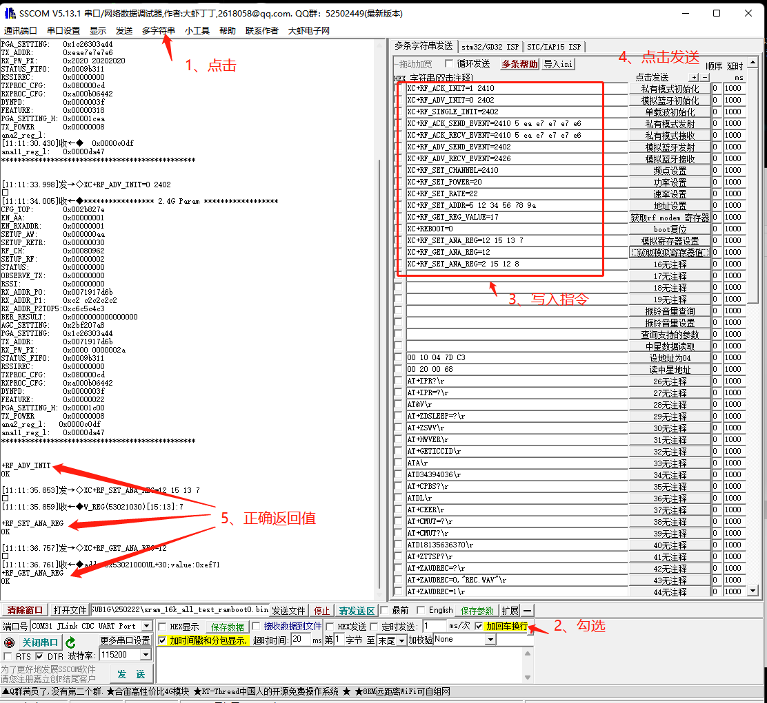
XC+RF_ACK_INIT=1 2410
私有模式初始化
1 发射模式
2410 发射频点

XC+RF_ADV_INIT=0 2402
模拟蓝牙初始化
0 发射模式
2410 发射频点

XC+RF_SINGLE_INIT=2402
单载波初始化
2402 单载波频点

XC+RF_ACK_SEND_EVENT=2410 5 ea e7 e7 e7 e6
私有模式发射（1000包）
2410 发射频点
5 地址宽度
ea e7 e7 e7 e6 地址

XC+RF_ACK_RECV_EVENT=2410 5 ea e7 e7 e7 e6
私有模式接收
2410 接收频点
5 地址宽度
ea e7 e7 e7 e6 地址

XC+RF_ADV_SEND_EVENT=2402
蓝牙发射（三频点轮询发射，需修复）

XC+RF_ADV_RECV_EVENT=2426
蓝牙接收
2426 接收频点

XC+RF_SET_CHANNEL=2402
2402 设置频点

XC+RF_SET_POWER=10
10 设置功率（16进制）

XC+RF_SET_ADDR=5 12 34 56 78 9a
5 地址宽度
12 34 56 78 9a 地址内容

XC+RF_GET_REG_VALUE=17
获取rf寄存器内容
17 寄存器序号（10进制）
XC+REBOOT=1
软件复位

XC+RF_SET_ANA_REG=2 9 6 5
写模拟寄存器地址
2 寄存器*4 （示列 为ana2寄存器）
9 高bit位
6 低bit位
5 写入值

XC+RF_GET_ANA_REG=2
获取模拟寄存器值

